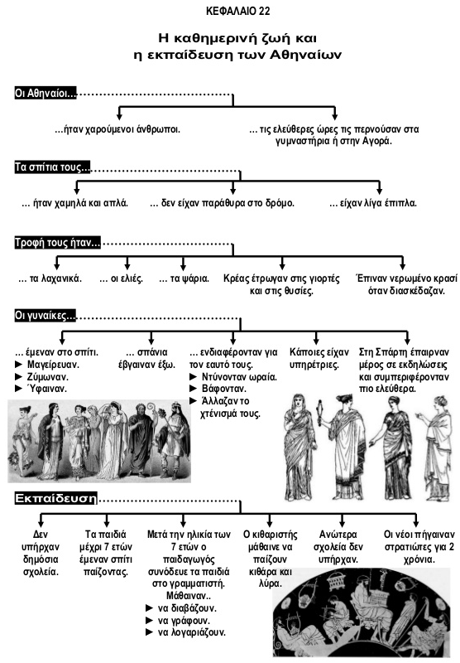

Τα βασικά σημεία του μαθήματος :
► Τα σπίτια: Τα σπίτια ήταν μικρά και απλά. Είχαν λίγα έπιπλα, τα πιο απαραίτητα.
► Η διατροφή: Οι Αθηναίοι έτρωγαν λαχανικά, ελιές, ψάρια. Κρέας έτρωγαν μόνο όταν έκαναν θυσία σε κάποιο θεό. Έπιναν κρασί νερωμένο, για να μη μεθάνε.
► Οι γυναίκες: Οι γυναίκες έμεναν στο σπίτι κάνοντας διάφορες δουλειές. Μαγείρευαν, ζύμωναν, ύφαιναν. Μερικές είχαν υπηρέτριες για να τους κάνουν τις δουλειές. Ενδιαφέρονταν για την εμφάνισή τους. Ντύνονταν ωραία, βάφονταν και φρόντιζαν το χτένισμά τους. Φορούσαν ωραία κοσμήματα.
► Η εκπαίδευση: Τα αγόρια μέχρι 7 ετών έμεναν στο σπίτι παίζοντας παιχνίδια. Μετά πήγαιναν στον γραμματιστή με τη συνοδεία ενός παιδαγωγού. Μάθαιναν να γράφουν και να λογαριάζουν Ο κιθαριστής τούς μάθαινε κιθάρα και λύρα .
Ερωτήσεις που πρέπει να ξέρεις να απαντάς :
1. Πώς περνούσαν τη μέρα τους οι άνδρες και πώς οι γυναίκες στην αρχαία Αθήνα ;
2. Ποια διαφορά είχαν οι γυναίκες της αρχαίας Αθήνας με τις γυναίκες της αρχαίας Σπάρτης ;
3. Πού μπορούσαν οι νέοι της Αθήνας να μορφωθούν περισσότερο, αφού δεν υπήρχαν ανώτερα σχολεία;
4. Αφού διαβάσεις προσεκτικά τα παράθεμα 2, σελ.71, απάντησε γραπτά στο τετράδιό σου :
α) Ποια παιχνίδια έπαιζαν τα παιδιά στην αρχαία Αθήνα;(σε λίστα) β) Ποια από αυτά παίζεις κι εσύ σήμερα ;

